**营运部发【2023】081号 签发人:**

**5月“收银台换购”活动方案**

**为提升门店客单价、降低员工一单一品率，做好“收银台一句话”销售，加强门店“收银八步曲”执行细节，特制定以下激励政策。**

**一、执行门店：**所有门店

**二、执行时间：**2023年5月1日-5月31日

1. **执行内容：**

1、每月/每季度根据季节性、重点合作厂家筛选收银台换购商品。

2、物料配发：每月或每季度更换一次收银台宣传台卡，摆放至收银台显眼处。

3、人人宣传：每位小伙伴在收银结账时必须做到“收银台一句话介绍”。

**四、考核方式：**

**（1）活动奖惩政策：**

|  |  |  |  |  |  |  |  |  |  |
| --- | --- | --- | --- | --- | --- | --- | --- | --- | --- |
| **货品ID** | **通用名** | **规格** | **基本单位** | **产地** | **价格** | 活动前毛利 | 活动内容 | 奖励 | 活动后毛利 |
| 257355 | 医用重组III型人源化胶原蛋白敷贴 | 椭圆形：21cmx23cmx5贴 | 盒 | 湖南紫晶汇康 | 99. | 84.85% | 99元/3盒 | 3元/盒 | 54.55% |
| 232108 | 医用液体敷料贴（原透明质酸钠皮肤保湿贴） | 25gx5片（脸部护理型） | 盒 | 山东义才和锐 | 76 | 82.3% | 99元/3盒 | 3元/盒 | 59.36% |
| 245065 | 医用修复敷料 | 25g 贴敷型椭圆形(T)T-3 | 袋 | 西安汇智 | 48. | 75.13% | 19.9元/贴 | 1元/贴 | 70.00% |
| 240688 | 迅必诺@抑菌漱口水 | 15mlx14条(温柔樱花x7+淡雅茉莉x7) | 盒 | 江苏恩为 | 35. | 70.00% | 1盒28.8元；2盒39.8元 |  | 63.54% |
| 209341 | 西洋参 | 10g 薄片 | 袋 | 加拿大 | 18.6 | 70.43% | 1袋15元；99元/10袋 |  | 44.44% |
| 66073 | 维生素C咀嚼片 | 100mgx60片 | 瓶 | 西南药业 | 69. | 66.96% | 第二盒半价 |  | 55.94% |
| 274 | 阿苯达唑片(史克肠虫清) | 0.2gx10片 | 盒 | 天津史克 | 18.8 | 30.5% | 会员价17.5元 | 完成门店任务奖励2元/盒；未完成任务奖励1.5元/盒 | 30.5% |
| 222840 | 大山楂丸 | 9gx20丸(大蜜丸) | 袋 | 朗致双人药业 | 16.8 | 70.8% | 会员价9.9 | 1元/袋 | 50.5% |
| 155041 | 风油精 | 6mL | 瓶 | 安徽安科余良卿 | 12.8 | 59.7% | 会员价9.9元 | / | 49.7% |
| 188573 | 金银花露 | 250ml(含糖型)塑瓶 | 瓶 | 湖北午时 | 9.8 | 50.9% | 会员价：  29元/3瓶  49.8元/6瓶 | / | 48.48%  46.5% |
| 118077 | 创面消毒喷雾剂 | 70ml | 瓶 | 天津史克 | 29.9 | 44.5% | 会员价25元 | / | 33.7% |
| 207551 | 槐菊颗粒 | 3gx9袋 | 盒 | 遂成药业 | 39.9 | 85.1% | 买4送1  买10送3 | ①完成奖励4元/盒，②未完成奖励2元/盒，处罚，③差额处罚1元/盒 | 81%  80% |

1. **活动任务：门店任务详见附表。**
2. **宣传物料：**

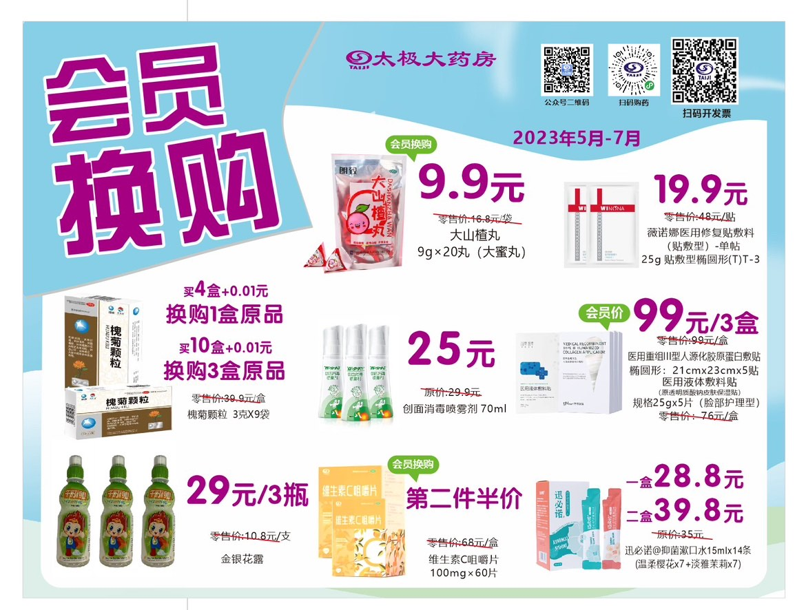

**因印刷错误 请各门店收到台卡后将百多邦的会员价修改为26.8元**

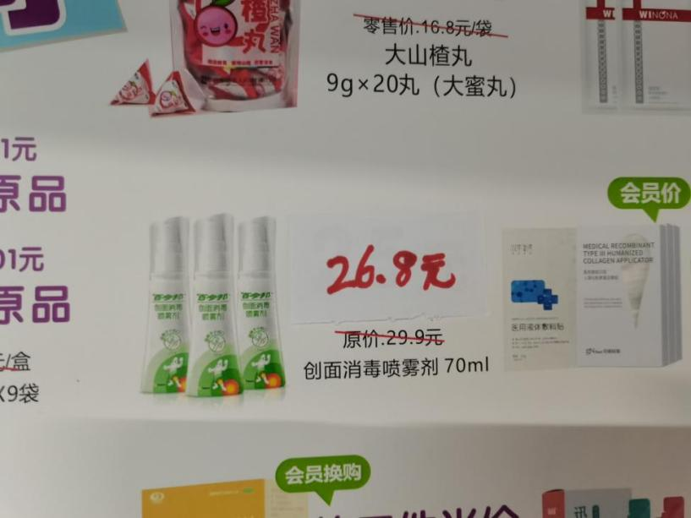

门店根据台卡进行品种进行陈列并书写爆炸花：

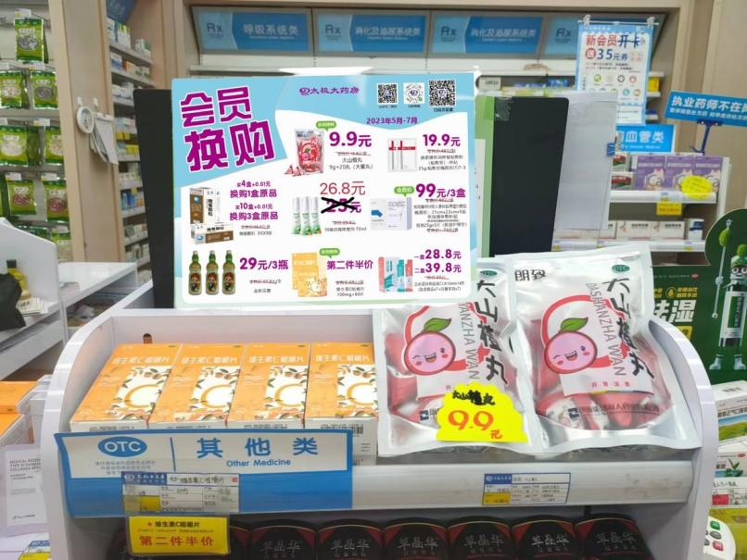

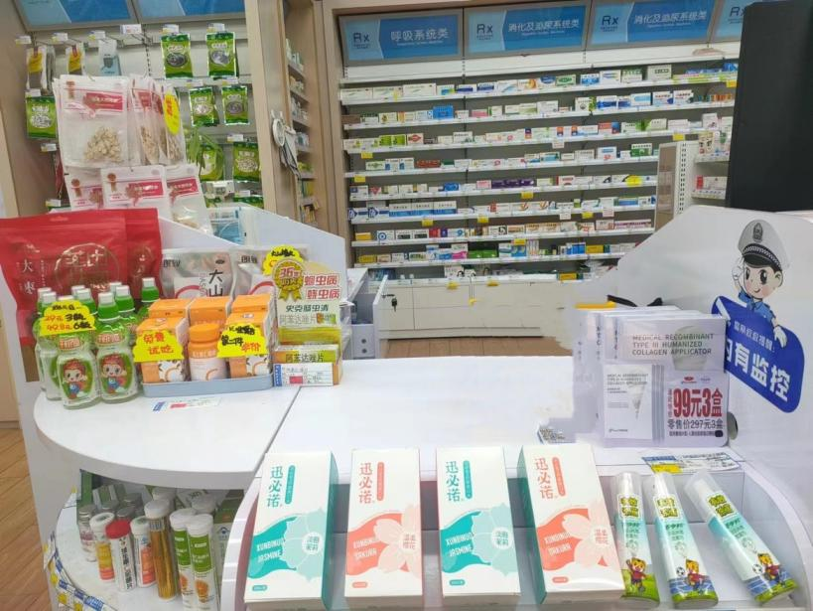

大山楂丸陈列在OTC消化类首层：

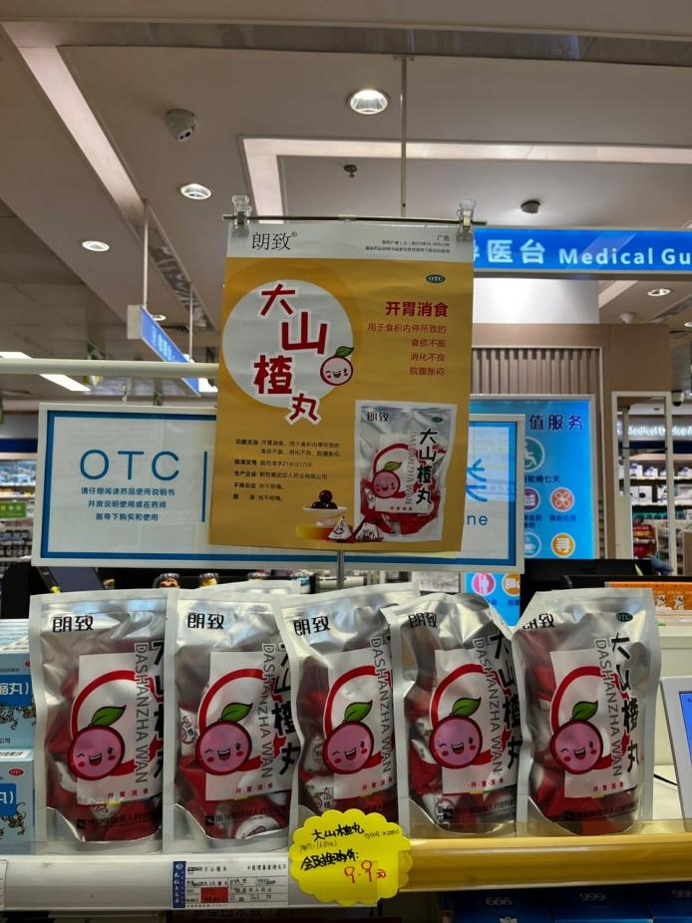

**五、抽查检核：**

1、营运部每晚进行药店管家收银台视频抽检、巡店抽检。

2、**请各门店在5月12日前完成陈列上传至各片群**，未执行门店，上交成长金20元/店

3、片长日常巡店未执行门店上交成长金20元/次。

**主题词： 关于 5月 收银台 换购 活动 通知**

**四川太极大药房连锁有限公司 2023年4月29日印发**

**打印：刁晓梅 核对：王四维 （共印1份）**